2025年秀峰区教育系统课桌椅、学生床采购需求表

序号 | 货物名称 | 规格参数 | 单位 | 数量
1 | 学生课桌椅 | 1.桌椅直脚用6cm×3cm厚0.1cm的大旦管形铁管，升降支架采用5cm×2.5cm厚1.0mm的大旦管铁管开孔切管设备必须为数控激光自动开料开孔，确保孔位无毛刺偏差，升降内侧焊接条铁螺母孔位，放书包台铁斗用0.6mm厚的一次成型冲压斗做成尺寸为45×30×15厘米，台面板长为66cm×宽46cm×1.8cm 厚注塑封边中纤板，背面必须与正面同色同花纹，桌斗下方添加一根圆形19管支撑桌斗，椅子上架使用U状D型管30×15×1.2mm厚，支撑背板采用40×20×1.2mm厚椭圆管，椅子上升降支架与座位焊接处必须使用模具冲压确保整条支架焊接与座位框架处，座位底部焊接四处垫片并使用螺丝加固，胶套使用5道纹方头斜切胶套；  ★2.环保中空吹塑塑料坐板、靠背板的检测项目包含但不限于：①依据GB/T 32487-2016标准：耐老化性：冲击强度的保持率≥60%，外观颜色变色评级≥4级；  ②依据GB/T 32487-2016标准：塑料件外观符合要求；  ③依据GB/T 32487-2016标准：塑料件理化性能符合要求；④依据GB/T 12000-2017标准：盐雾试验≥100h，质量变化率≤2%；⑤依据GB/T 11547-2008标准：耐液体化学试剂性能（乙酸（50%）），外观变化等级（无变化）；⑥依据GB/T 24128-2018标准：黑曲霉、黄曲霉、树脂子囊霉，防霉等级0级。（报价文件中必须提供有 CMA 或 CNAS 标志的国家认可的第三方检测机构出具的检验或检测报告复印件予以佐证，其它形式的佐证材料不予认可）；  3.书包勾使用大于等于五毫米实心贯穿管材焊接，整套课桌椅，必须使用焊接机器手满缝焊接，桌椅铁架必须经过抛丸、打砂、除油、除锈处理后，采用流水喷涂生产线“喷塑”再进行225℃度高温焗漆固化。  参考图片：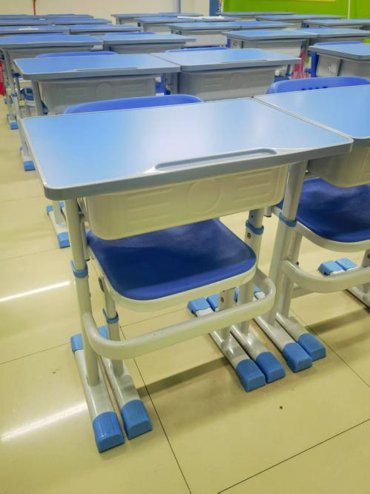 | 套 | 1500
 | 学生床 | 双层床（一张床2位）  一、双层床的型号尺寸：  双层床的规格：1700 mm×700 mm×1500mm（长×宽×高）。  （一）双层床的材料要求：  1、主柱：40×40×1.8mm壁厚优质镀锌钢管，表面经优质环氧聚酯塑粉静电喷塑处理，立柱上下封口采用优质塑料的静音内塞，起防尘防潮及密封作用，加强了整床的耐用性，塑料件采用环保塑料体注塑成型，与立柱连接处光滑、平顺、无毛刺，保证有效的防潮。  2、床梃（床母）：25×50×1.8mm壁厚优质镀锌钢管，表面经优质环氧聚酯塑粉静电喷塑处理。  3、床梃（床母）横担：25×25×1.8mm优质方钢管，上床铺床梃（床母）横担不少于4根，下床铺床梃（床母）横担不少于4根。  4、护栏：Φ19×1.0mm壁厚优质钢管。  5、床梯子：方管25mm×25mm，配3层防滑脚踏板，爬梯和床母采用优质塑料内镶套紧密连接，应结合紧密，牢靠，不脱落，床梯宽度为300mm。  ★6、钢管的检测项目包含但不限于：①依据GB/T 3325-2024标准：金属件外观-管材无裂缝、叠缝；喷漆（塑）涂层符合要求；②依据GB/T 35607-2024标准：家具涂层可迁移元素：锑（Sb）≤60mg/kg；砷（As）≤25mg/kg；钡（Ba）≤1000mg/kg；镉（Cd）≤50mg/kg；铬（Cr）≤25mg/kg；铅（Pd）≤90mg/kg；汞（Hg）≤25mg/kg；硒（Se）≤500mg/kg；③依据GB/T 3094-2012标准：抗拉强度≥435MPa；下屈服强度≥235MPa；断后伸长率≥31%；④依据GB/T 3094-2012标准：化学成分C≤0.20%、Si≤0.35%、Mn≤1.40%、P≤0.045%、S≤0.045%；⑤依据GB/T 31588.1-2015标准：涂层耐湿（盐雾）/干燥/湿环境的循环，无起泡、无剥落、无粉化、无生锈；⑥依据GB/T 10125-2021、GB/T 30789.2-2014、GB/T 30789.3-2014、GB/T 30789.4-2015、GB/T 30789.5-2015、GB/T 30789.8-2015标准：中性盐雾≥48h，起泡等级0级；生锈等级Ri 0级； 开裂等级0级；剥落等级0级；划线周边的剥离及腐蚀：腐蚀等级等于或优于1级；剥落等级等于或优于1级；⑦依据GB/T 2423.18-2021、GB/T 6461-2002标准：交变盐雾试验,保护评级≥10级/外观评级≥10级(无锈蚀,无鼓泡)；⑧依据QB/T 4371-2012标准：金黄色葡萄球菌，大肠杆菌，抑菌率≥99.9%；（报价文件中必须提供有 CMA 或 CNAS 标志的国家认可的第三方检测机构出具的检验或检测报告复印件予以佐证，其它形式的佐证材料不予认可）采购人有权请中标人提供原件核查，并有权向出具报告或证书的单位进行查验复核，且报告必须能在国家认证认可信息公共服务平台查询，若存在虚假应标，采购人有权追究其法律责任并向监督部门举报  （二）木制件  1、采用12mm厚杉木板，拼接而成，无闪边，拼板数量≤8块，经干燥防腐、防蛀处理。板底下方采用3条加固杉木条方支撑，使用木条抓力更强，使钉子与木方之间更扎实，制作牢固可靠，不易松散，经久耐用，床板与床架内空尺寸匹配。  2、含水率：床加工所用木板含水率应不高于16%。床板出厂时木材含水率不高于16%。  （三）塑料件  1、脚套。床脚和床主柱顶端的脚套为优质塑料脚套，脚套与床脚（或主柱顶端）应结合紧密，牢靠，不脱落。  2、爬梯内镶套。爬梯和床母采用优质塑料内镶套紧密连接，应结合紧密，牢靠，不脱落。  ★3、脚套的检测项目包含但不限于：①依据GB/T 32487-2016标准：塑料材料理化性能-耐老化性，冲击强度的保持率≥60%，外观颜色变色评级≥4级；②依据GB/T 32487-2016标准：塑料件外观无裂纹、明显变形、缩水、针孔，无凹陷、飞边、折皱、疙瘩，无气泡、杂质、伤痕、白印，表面应光洁，应无划痕、毛刺、拉毛、污渍，无明显色差；③依据GB/T 32487-2016标准：耐冷热循环：无裂纹、鼓泡、变色、起皱；④依据GB/T 12000-2017标准：盐雾试验≥100h，质量变化率≤2.0%；⑤依据GB/T 11547-2008标准：耐液体化学试剂性能（乙酸50%），外观变化等级：无变化；⑥ 依据GB/T 24128-2018标准：黑曲霉、黄曲霉、帚状曲霉，防霉等级0级。（以上参数投标时需提供有CMA标识的第三方检测机构出具的抽样检测报告复印件加盖供应商公章佐证）  检验报告不合格的视为投标无效。采购人有权请中标人提供原件核查，并有权向出具报告或证书的单位进行查验复核，且报告必须能在国家认证认可信息公共服务平台查询，若存在虚假应标，采购人有权追究其法律责任并向监督部门举报。  （四）表面喷涂质量要求：  1、金属件涂饰工艺要求：涂饰前零、部件的表面应光滑、平整，无开 裂、脱焊、漏焊、焊渣或飞边、尖角、毛刺等可能造成机械伤害的缺陷。涂饰前零、部件表面进行预备处理，采用除锈、防锈处理工艺除去锈迹 等其他污迹后进行涂装打底磷化处理。预备处理后表面无氧化皮、锈蚀、 粘砂等其他杂质，磷化层达到工艺要求，预备处理后及时进行涂饰。  ★2、表面除锈喷塑工艺要求：表面经过：除油-水洗-酸洗-除锈-清洗- 中和-磷化-水洗-烘干的九工位处理，然后采用通过 ISO14001国际质量认证的优质环保产品环氧聚脂塑粉静电喷塑。塑粉的检测项目包含但不限于：①依据HG/T 2006-2022标准：附着力(干附着力≤1级,沸水附着力≤1级,湿附着力≤1级)；②依据HG/T 2006-2022标准：耐磨性50mg(750g/500r)；③依据HG/T 2006-2022标准：铅笔硬度(内聚破坏中擦伤)≥4H；④依据HG/T 2006-2022标准：室内用耐碱性:[5%(质量分数)氢氧化钠溶液]：无异常；耐酸性[3%(质量分数)盐酸溶液]：无异常；⑤依据HG/T 2006-2022标准：耐湿性(室内用)：无异常；⑥依据GB 18581-2020标准：可溶性重金属含量：(镉含量、铬含量、汞含量)未检出；总铅(Pb)含量：未检出；⑦依据HG/T 3950-2007标准：金黄色葡萄球菌，大肠杆菌，变化考克氏菌（变异库克菌），抗细菌率≥99.9%；⑧依据HG/T 3950-2007标准：黑曲霉、黄曲霉，长霉等级0级。（以上参数投标时需提供有CMA标识的第三方检测机构出具的抽样检测报告复印件加盖供应商公章佐证） 检验项目不符合要求或缺项的视为不合格，检验报告不合格的视为投标无效。采购人有权请中标人提供原件核查，并有权向出具报告或证书的单位进行查验复核，且报告必须能在国家认证认可信息公共服务平台查询，若存在虚假应标，采购人有权追究其法律责任并向监督部门举报。  参考图片：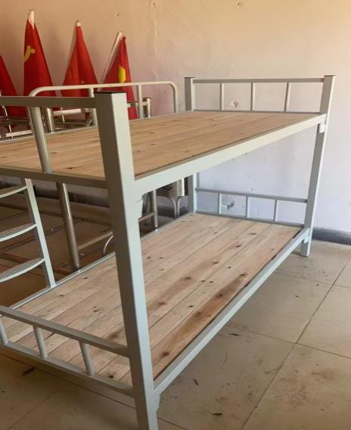 | 位 | 440
3 | 辅材原教室桌椅、床等搬运 | 完成本次项目的货物装卸、货物标准附件、备品配件、专用工具、运杂费、搬运上楼等，并搬运原教室的桌椅、宿舍的床到其它教室宿舍等。 | 项 | 1
合计（元）
售后服务要求及免费保修期 |  | 1.免费保修期：按国家有关产品“三包”规定执行“三包”，本项目整体免费保修期不少于1年，（免费保修期自验收合格之日起计算）【采购需求（技术参数、性能、配置等要求）中有规定的，按其规定执行】，提供免费上门保修服务，终身维修服务。维修保养时如果需要更换配件的，要求更换的配件应跟被更换的品牌、类型相一致或者是同类同档次的替代品，后者需征得采购人同意。  2.对于故障处理，要求中标人在质保期内提供7*24小时提供免费提供维护服务。接到故障通知后中标供应商应在30分钟内电话服务应答，1个小时内现场维护响应，4小时内提供解决方案，24小时未解决故障的，提供性能不低于所供产品的备品，免费保修期内定期对产品进行检修，提供永久性电话技术指导。  3.考虑到售后服务方便，成交供应商须在桂林市区设有售后服务点或办事处，以便能及时提供本地化服务，需提供证明材料加盖供应商公章。
交付使用时间及地点 |  | 1.交付使用时间：自签订合同之日起10天内全部安装调试合格并通过验收。  2.交货地点：采购人指定地点。
签订合同时间 |  | 中标通知书发布之日起10个工作日内签订采购合同。
付款方式 |  | 本项目无预付款，本项目的资金拨付根据项目资金的到账情况及财政部门的付款流程、付款期限执行，采购人不承担延期付款的责任。专项资金到帐且项目验收合格后，向采购人提交合同全款发票，采购人在收到全款发票之日起 15 个工作日内支付合同款的100%给成交人。
其他要求 |  | - 投标人应根据采购需求中的各项需求并提交相关资料，上传加盖供应商公章的项目报价表、供应商为法人或者其他组织的提供其营业执照等证明文件、售后服务承诺、技术规格偏离表、商务条款提供的其他文件资料等，不符合将按无效响应处理。  2.本项目采购需求中带★号的内容为实质性要求，必须全部满足，否则视为无效报价，其报价无效。  3.中标人保证向采购人提供的货物是全新、完整、未使用过的。  4.本项目不接受进口产品（即通过中国海关报关验放进入中国境内且产自关境外的产品）参与投标，如有此类产品参与投标的做投标无效处理。  5.中标供应商必须于货物验收时提供投标时所出具的检测报告复印件，否则，不予验收。中标人在投标活动中提供任何虚假材料，其投标无效，并报监管部门查处；中标后发现的，中标人须按照《中华人民共和国消费者权益保护法》相关规定赔偿采购人，且民事赔偿并不免除违法投标人的行政与刑事责任。  6.为保障产品质量，非厂家中标人供货时必须提供生产厂家针对此项目的售后服务承诺书原件、供货证明原件。否则不予验收。  7.验收要求：验收分为2个阶段：校级验收、县（区）级验收，依次进行。成交供应商在学校设备安装与调试完成，并符合验收标准后，向学校提请校级验收，学校在接受验收申请5个工作日内完成验收工作。成交供应商将《验收单》提供给学校验收小组，验收小组按配备至学校的中标货物，数量、型号及技术参数；按设备安装与调试情况进行整体验收。所有学校验收合格后，由成交供应商提请县（区）级验收。县（区）级验收由县（区）教育局组织并完成，县（区）级级验收在接受验收申请10个工作日内完成验收工作。验收产生的一切相关费用由成交供应商承担。如验收不合格，中标供应商应在3个工作日内进行更换、调试，未按要求进行更换、调试或再次验收不合格的，采购人有权解除合同，由此造成的损失由中标供应商自行承担。验收合格后成交供应商提供安装竣工图资料与设计施工图、出厂合格证明、装箱清单等作为本项目的归档与备案材料。  8.本项目采购预算金额为人民币陆拾陆万元整（￥660000.00），报价超出采购预算金额的，其响应文件按无效处理。  9.本项目报价包含采购范围内货物、货物标准附件、备品配件、专用工具、包装、运输、装卸、保险、税金、货到就位和安装、调试、培训、保修等费用的总和。对于本文件中未列明，而供应商认为必需的费用也需列入总报价。在合同实施时，采购人将不予支付成交供应商没有列入的项目费用，并认为此项目的费用已包括在响应总报价中。

